Business Intelligence
Proyecto final · Entrega 1
Diagnóstico, estrategia y diseño
Diseño de la Solución de Business Intelligence para Supermercados Alianza Colombia S.A.
Integrante | Código
Ángel Nicolas Ayala Ríos | 506232067
Danna Valentina Galvis Sánchez | 506232745
Yefry Esteban Ávila Zuluaga | 506232728

Dato | Valor
Docente | Leandro Pájaro Fuentes
Fecha de entrega | 23/10/2026
Repositorio | https://github.com/valentinagalvis/bi-proyecto-equipo506232745

Resumen de la entrega
Este proyecto trata sobre el diagnóstico y diseño de una solución de Business Intelligence para Supermercados Alianza Colombia S.A., una cadena retail que tiene sedes en Bogotá, Medellín, Cali y Barranquilla. Hoy en día la empresa está en la Fase 1 (No existe BI) del modelo BIMM, básicamente porque tiene una arquitectura accidental, las fuentes de datos están desintegradas y hay bastantes problemas de calidad en la información. La idea con este proyecto es llevar a la organización hasta la Fase 4 (Data Warehouse), implementando un almacén de datos dimensional en estrella, con una granularidad centrada en cada ítem vendido por transacción POS en cada sede y fecha.

1. Caso de negocio

1.1 Organización y contexto
Supermercados Alianza Colombia S.A. es una empresa mediana del sector retail con operaciones en Colombia, y cuenta con cuatro sedes ubicadas en Bogotá, Medellín, Cali y Barranquilla. El decisor principal del caso es el Gerente Comercial y de Operaciones, quien actualmente toma las decisiones de abastecimiento, fijación de precios y asignación de promociones de manera empírica e intuitiva. Hoy en día la organización no cuenta con un sistema consolidado que le permita responder en tiempo real a preguntas clave de rentabilidad. La información comercial está fragmentada entre los puntos de venta (POS) de cada sede, archivos planos que se consolidan manualmente y bases de datos heterogéneas. Esto impide calcular de forma ágil el margen de utilidad neta por categoría de producto, comparar el desempeño financiero entre ciudades o identificar patrones de pérdida en periodos de alta demanda.

1.2 Síntomas de arquitectura accidental

# | Síntoma | Evidencia en el caso | Capa afectada
S1 | Inconsistencia de formatos y estándares entre sedes | La sede de Bogotá registra las transacciones POS con fechas en formato YYYY-MM-DD, mientras que la sede Cali las almacena en formato DD/MM/YYYY. | Fuentes / Integración
S2 | Dispersión de fuentes de datos en múltiples formatos | Los registros de ventas operativas residen en archivos planos .csv, la información de catálogo de productos se mantiene en hojas de cálculo .xlsx, y los datos del programa de fidelización se exportan en formato. json. | Fuentes / Integración
S3 | Ausencia de un repositorio centralizado de análisis | No existe una base de datos analítica o Data Warehouse. Los reportes mensuales se elaboran de forma manual mediante copiado y pegado de tablas en Excel, generando duplicidad de datos y demoras de hasta dos semanas para obtener reportes de ventas | Almacén de Datos

1.3 Preguntas de negocio

# | Pregunta | Tipo (BI, BA o Big Data) | Por qué es de ese tipo
P0 | ¿Cuál es el margen de utilidad bruto por categoría de producto, ciudad y mes durante los últimos 2 años? | BI | Describe hechos históricos estructurados consolidados desde el almacén de datos dimensional.
P1 | ¿Cuáles son las 5 categorías de producto con mayor volumen de ventas totales y unidades vendidas en cada sede? | BI | Analiza transacciones pasadas agregadas por dimensión geográfica y producto.
P2 | ¿Qué porcentaje del total de las ventas mensuales proviene de clientes pertenecientes al programa de fidelización? | BI | Mide el comportamiento de compra histórico de segmentos de clientes específicos.
P3 | ¿Qué sedes y categorías registran disminuciones recurrentes en el margen de ganancia durante los fines de semana? | BI | Identifica patrones operacionales comparando métricas agregadas en la dimensión tiempo y espacio.

2. Inventario de fuentes

2.1 Fuentes
Fuente | Procedencia (URL) | Formato | Registros | Periodo | Fecha de descarga | Licencia
F1 — Ventas POS | Exportación del sistema POS interno | CSV | 16.900 (16.605 válidos) | 2023-01 a 2024-12 | 2026-10-20 | Interna / uso académico
F2 — Catálogo de productos | Maestro de productos del ERP interno | XLSX | 46 (40 productos) | Corte 2024 | 2026-10-20 | Interna / uso académico
F3 — Programa de fidelización | Exportación del CRM de fidelización | JSON | 2.025 (2.000 clientes) | Altas 2019-2024 | 2026-10-20 | Interna / uso académico (Ley 1581/2012)
F4 — SIPSA Precios mayoristas (REAL) | https://www.datos.gov.co/dataset/Sistema-de-Informaci-n-de-Precios-y-Abastecimiento/gkqq-k3k5 | XLSX (CSV/JSON/API) | 281.386 | 2013-01 a 2017-12 | 2026-10-23 | CC BY-SA 4.0 (DANE)

2.2 Problemas de calidad detectados

Fuente | Campo | Problema | Ejemplo real del dato
F1 | fecha | Fechas como texto en tres formatos mezclados (1.184 no ISO). Evidencia del síntoma S1. | «21/12/2024» junto a «2024-03-15»
F2 | id_producto | SKU duplicados que rompen la unicidad de la llave (6 casos). | «P0021» aparece dos veces
F3 | activo | Booleano con 9 representaciones distintas para el mismo dato. | «Sí», «si», «1», «true», «no», «0», «N»
F4 | Precio | Precio como texto con símbolo de moneda y separadores (17.762 casos). | «$ 9.967», «9.833,00»

3. Diagnóstico de madurez

Elemento | Respuesta
Fase actual | Fase 1 — No existe BI.
Evidencia | S1 (formatos inconsistentes entre sedes), S2 (dispersión de fuentes en .csv/.xlsx/.json) y S3 (sin repositorio analítico; reportes manuales por copiar/pegar).
Por qué no es la fase siguiente | Para estar en la Fase 2 (Datos accesibles sin BI) se necesitarían datos integrados y disponibles para consulta desde un punto común. Hoy los datos existen, pero están fragmentados y solo se consolidan manualmente (con duplicidad y demoras de hasta dos semanas); no hay integración ni una capa de acceso compartida.
Fase objetivo al final del proyecto | Fase 4 — Data Warehouse.
Brechas que cierra el proyecto | - La capa de Integración/ETL (4.2) cierra la inconsistencia de formatos y la dispersión de fuentes (S1, S2).  - El Data Warehouse dimensional (4.2) cierra la ausencia de repositorio analítico (S3).  - La capa de Usuario final (4.2) cierra la elaboración manual de reportes.  - La capa de Gobierno y metadatos (4.2) cierra la falta de estándares y trazabilidad.

4. Arquitectura
La arquitectura propuesta sigue un flujo de cinco capas: las cuatro fuentes se extraen y estandarizan en una capa de integración con Pentaho Data Integration, se cargan en un Data Warehouse dimensional en PostgreSQL y se consumen desde una capa de usuario final. Una capa transversal de gobierno, metadatos, monitoreo y seguridad acompaña todo el flujo.

4.1 Diagrama de cinco capas del caso
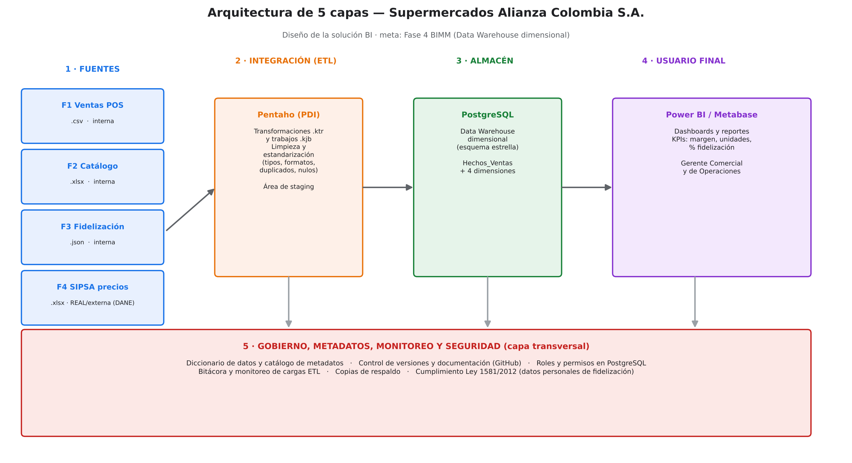

4.2 Componentes por capa
Capa | Componentes y herramientas del caso | Función en el caso
1. Fuentes de datos | F1 Ventas POS, F2 Catálogo, F3 Fidelización, F4 SIPSA | Proveen ventas, catálogo y costos, clientes fidelizados y precios mayoristas de referencia.
2. Integración (ETL) | Pentaho Data Integration: transformaciones y trabajos; área de staging; cargas programadas | Extrae, limpia y estandariza tipos y formatos, elimina duplicados y resuelve nulos de las cuatro fuentes.
3. Almacén de datos | PostgreSQL con modelo dimensional en estrella | Repositorio analítico único, histórico y consultable.
4. Usuario final | Power BI Desktop | Dashboards y reportes de margen, unidades y fidelización para el Gerente Comercial y de Operaciones.
5. Gobierno, metadatos, monitoreo y seguridad | Diccionario de datos; GitHub; roles y permisos en PostgreSQL; bitácora y monitoreo de ETL; backups | Estándares, trazabilidad, seguridad y cumplimiento de la Ley 1581/2012.

4.3 Marco de Referencia de cuatro categorías

Categoría | Decisión tomada | Justificación
Arquitectura de información | Responder P0–P3 con los KPIs margen bruto, unidades vendidas y % de fidelizados, sobre un modelo conceptual centrado en la venta. | Alinea la solución con las decisiones del Gerente Comercial y de Operaciones.
Arquitectura de datos | Fuentes identificadas → ETL en Pentaho (PDI) → DW dimensional en estrella con grano de línea de venta. | El esquema estrella optimiza las consultas analíticas y es trazable a las preguntas.
Arquitectura técnica | PostgreSQL (DW), Pentaho Data Integration (ETL), Power BI/Metabase (BI), GitHub; despliegue en cloud IaaS. | Herramientas gratuitas/open-source acordes con el presupuesto ajustado.
Arquitectura de producto | Tableros interactivos y reportes por categoría, ciudad, mes y segmento de cliente. | Entrega respuestas ágiles que hoy tardan hasta dos semanas.

4.4 Decisión de despliegue

Criterio | On-premise | Opción cloud: IaaS (VM en la nube) | Elegida y por qué
Costo | Alta inversión inicial en servidores (CAPEX). | Pago por uso, sin CAPEX; se escala o apaga según demanda. | IaaS: evita inversión inicial; mejor para presupuesto ajustado.
Seguridad y cumplimiento | Control físico total, pero toda la responsabilidad recae en un equipo pequeño. | Responsabilidad compartida; cifrado y backups gestionados. | IaaS: más seguridad gestionada (Ley 1581).
Escalabilidad | Limitada por el hardware; ampliar exige comprar equipos. | Escalado vertical y horizontal bajo demanda. | IaaS: crece con el negocio.
Acceso móvil | Requiere VPN o exponer servicios manualmente. | Acceso web y móvil nativo desde las 4 sedes. | IaaS: acceso distribuido inmediato.

5. Modelo dimensional
Se elige un modelo dimensional en estrella centrado en el proceso de venta POS, por su simplicidad de consulta y su trazabilidad directa con las preguntas de negocio.

5.1 Proceso de negocio
El proceso modelado es la venta en punto de venta (POS): cada vez que un cliente compra uno o más productos en una sede, el sistema POS registra las líneas de la transacción (producto, cantidad, precio y, si aplica, cliente fidelizado). Este evento es el núcleo de los ingresos y del margen de la cadena.

5.2 Granularidad
Una fila de la tabla de hechos representa una línea de producto (un ítem) dentro de una transacción de venta POS, en una sede y en una fecha determinada.

5.3 Métricas de la tabla de hechos
Métrica | Tipo de dato | Aditividad | Origen o fórmula
unidades | Entero | Aditiva | F1 — unidades vendidas en la línea.
valor_venta | Decimal | Aditiva | F1 — precio_unitario ×unidades.
costo_total | Decimal | Aditiva | F1/F2 — costo_unitario ×unidades.
margen_bruto | Decimal | Aditiva | valor_venta − costo_total.
precio_mayorista_ref | Decimal | No aditiva | F4 SIPSA — precio mayorista por producto-ciudad-mes.

5.4 Dimensiones

Dimensión | Atributos principales | Jerarquía | Fuente
Tiempo | fecha, mes, trimestre, año | día → mes → trimestre → año | Generada
Producto | id_producto, nombre, categoría, grupo, marca, unidad_medida | producto → categoría → grupo | F2 Catálogo
Sede | id_sede, nombre_sede, ciudad, región | sede → ciudad → región | F1 / maestro de sedes
Cliente | id_cliente, segmento, programa, ciudad, es_fidelizado | segmento (sin jerarquía profunda) | F3 Fidelización

5.5 Diagrama del esquema
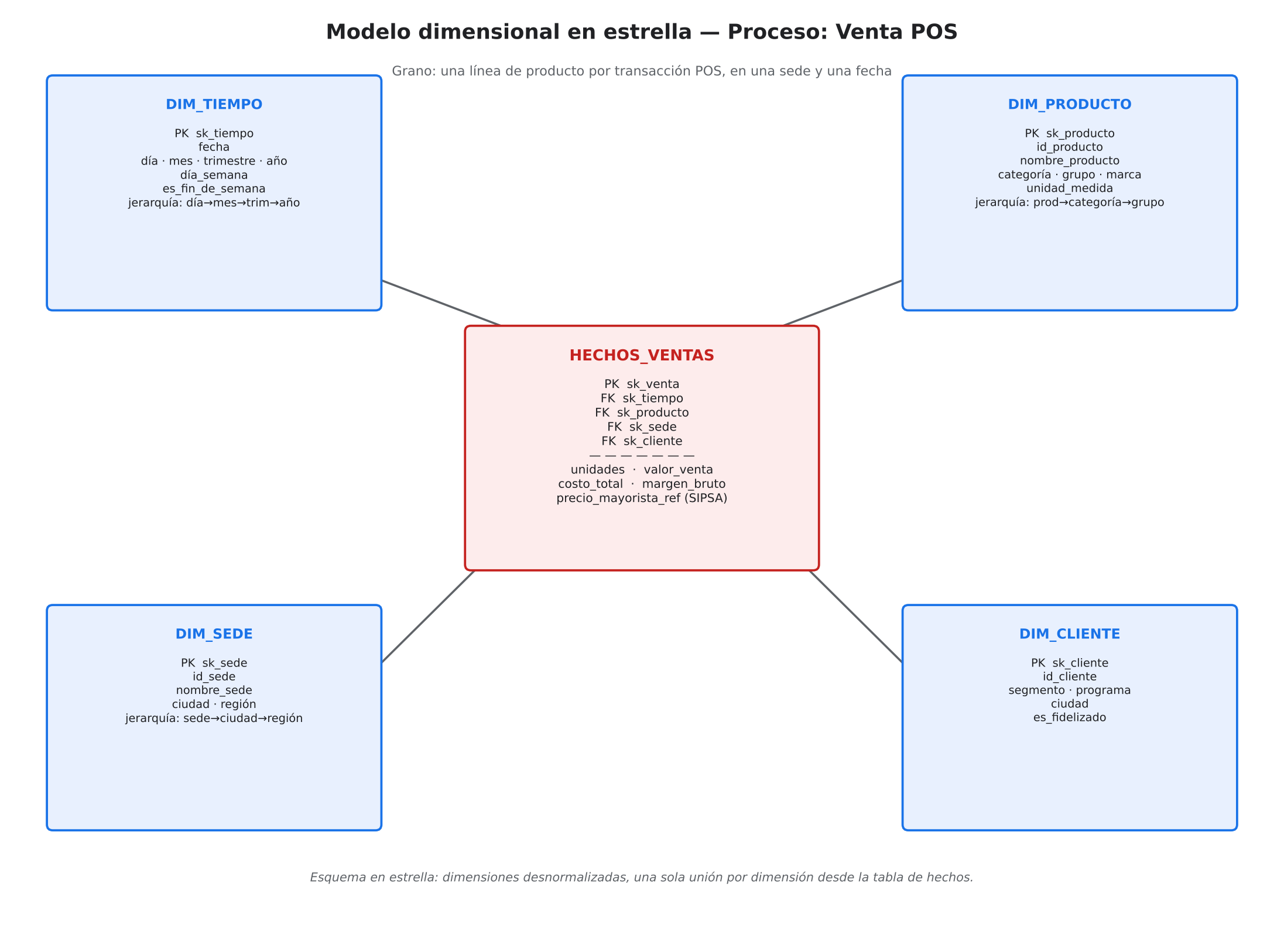
Se elige estrella porque privilegia el desempeño de consulta y la legibilidad para el decisor: las dimensiones quedan desnormalizadas, de modo que cada pregunta se resuelve con una sola unión entre la tabla de hechos y cada dimensión, en lugar de los múltiples joins que impondría el copo de nieve. Como las jerarquías son estables y poco profundas y el volumen es moderado, la redundancia controlada del estrella no genera problemas de mantenimiento y sí facilita el modelado en Power BI/Metabase.

5.6 Trazabilidad con las preguntas

Pregunta | Métricas que usa | Dimensiones que usa
P0 | margen_bruto, valor_venta, costo_total | Producto (categoría), Sede (ciudad), Tiempo (mes, año)
P1 | valor_venta, unidades | Producto (categoría), Sede (sede)
P2 | valor_venta | Cliente (es_fidelizado), Tiempo (mes)
P3 | margen_bruto | Sede, Producto (categoría), Tiempo (es_fin_de_semana)

6. Referencias
Casters, M., Bouman, R., & van Dongen, J. (2010). Pentaho Kettle solutions: Building open source ETL solutions with Pentaho Data Integration. Wiley.
Congreso de la República de Colombia. (2012). Ley 1581 de 2012: por la cual se dictan disposiciones generales para la protección de datos personales. Diario Oficial No. 48.587. http://www.secretariasenado.gov.co/senado/basedoc/ley_1581_2012.html
Departamento Administrativo Nacional de Estadística [DANE]. (2025). Sistema de Información de Precios y Abastecimiento del Sector Agropecuario (SIPSA), Componente de Precios Mayoristas 2013–2024 [Conjunto de datos]. Portal Nacional de Datos Abiertos de Colombia. https://www.datos.gov.co/dataset/Sistema-de-Informaci-n-de-Precios-y-Abastecimiento/gkqq-k3k5
Eckerson, W. W. (2007). Beyond the basics: Accelerating BI maturity. The Data Warehousing Institute (TDWI).
Inmon, W. H. (2005). Building the data warehouse (4.ª ed.). Wiley.
Kimball, R., & Ross, M. (2013). The data warehouse toolkit: The definitive guide to dimensional modeling (3.ª ed.). Wiley.
The PostgreSQL Global Development Group. (2024). PostgreSQL 16 documentation. https://www.postgresql.org/docs/

Anexos

Anexo A. Diccionarios de datos
▸
Campo | Tipo | Descripción | Ejemplo | Problema de calidad
F1 — Ventas POS (.csv)
id_venta | Texto | Identificador único de la transacción POS (PK natural) | V0000123 | —
fecha | Fecha | Fecha de la venta (grano diario) | 2024-03-15 | Tipo texto en 3 formatos mezclados (2024-03-15, 15/03/2024, 15-mar-24)
id_sede | Texto | Código de la sede/almacén | S01 | —
ciudad | Texto | Ciudad de la sede | Bogotá | Mayúsculas/minúsculas inconsistentes (bogotá)
id_producto | Texto | FK al catálogo de productos | P0007 | —
categoria | Texto | Categoría del producto (redundante con catálogo) | CARNES | 24 variantes por may/min y espacios (frutas, ' PESCADOS ')
unidades | Entero | Unidades vendidas | 4 | Valores negativos por devoluciones mal registradas (-3); a veces texto
precio_unitario | Decimal | Precio de venta unitario (COP) | 20640 | Texto con moneda/separador ($ 20.640); nulos (dato faltante)
costo_unitario | Decimal | Costo unitario de la mercancía (COP) | 13796 | Texto con separador decimal coma (13.796,00)
id_cliente | Texto | FK al cliente fidelizado; vacío si venta anónima | C00482 | Vacío legítimo (no fidelizado) ≠ nulo por error
canal | Texto | Canal de venta | Tienda física / App / Domicilio | —
F2 — Catálogo de productos (.xlsx)
id_producto | Texto | Identificador del producto / SKU (PK) | P0007 | SKU duplicados (P0021 aparece 2 veces)
nombre_producto | Texto | Nombre comercial del producto | Pechuga de pollo | Espacios sobrantes ('Lenteja 500g ')
categoria | Texto | Categoría comercial | CARNES | 15 variantes por may/min y espacios (procesados)
grupo | Texto | Grupo de alimento (alineado a SIPSA) | CARNES | —
marca | Texto | Marca del producto | Alpina | Valores nulos (6 registros sin marca)
unidad_medida | Texto | Unidad de venta | kg / und / lb | —
costo_referencia | Decimal | Costo de reposición de referencia (COP) | 13796 | Texto con moneda/separador (2.218,00)
F3 — Programa de fidelización (.json)
id_cliente | Texto | Identificador del cliente (PK) | C00482 | IDs duplicados (25 registros repetidos)
nombre | Texto | Nombre del titular | Camila Gómez | —
ciudad | Texto | Ciudad de residencia | Medellín | Mayúsculas/minúsculas inconsistentes (medellín)
segmento | Texto | Nivel del programa | Clásico / Plata / Oro / Platino | Valores nulos (133 registros)
email | Texto | Correo de contacto | camila12@correo.com | Correos sin '@' (isabela781correo.com)
telefono | Texto | Teléfono de contacto | 3001234567 | Formatos inconsistentes ('(57) 3961685926', truncados)
fecha_inscripcion | Fecha | Fecha de alta en el programa | 2022-05-10 | Formatos mezclados (10/05/2022, 10-may-22)
activo | Booleano | Estado de la membresía | true | 9 representaciones distintas (true/True/1/0/no/si/Sí/N/False)
puntos | Entero | Puntos acumulados | 12500 | A veces almacenado como texto
F4 — SIPSA Precios mayoristas (.xlsx, REAL)
Fecha | Fecha | Mes de referencia (primer día del mes) | 2016-07-01 | Tipo texto en 3 formatos (2016-07-01, 01/07/2016, 01-jul-16)
Grupo | Texto | Grupo de alimento (8 categorías) | CARNES | 24 variantes por may/min y espacios
Producto | Texto | Alimento monitoreado (376) | Alas de pollo con costillar | Espacios sobrantes y mayúsculas sostenidas
Fuente | Texto | Plaza mayorista (ciudad, central) — 97 plazas | Bogotá, D.C., Corabastos | May/min inconsistentes (bogotá, d.c., corabastos)
Precio | Decimal | Precio mayorista promedio mensual en COP (incluye IVA) | 3073 | Texto con moneda/separador ($ 9.967, 9.833,00)

Anexo B. Diagramas a tamaño completo

Figura B1. Arquitectura de cinco capas.
Figura B2. Esquema dimensional en estrella.

